6.04.2020 г.

Уважаемые ребята! Сегодня у нас урок пройдет в необычном для вас режиме. Не переживайте, внимательно читайте задания и последовательно выполняйте их. На выполнение представленных заданий вам потребуется 45 минут. Желаю вам удачи!

## Тема урока: Большой город глазами Курта Тихольски.

Урок 5

Задачи урока: читать текст с общим пониманием содержания; описывать изображение города/посёлка; формулировать советы о том, как найти друзей; пользоваться образцом опорой;

1.Описать картинку.

— Was gibt es in dieser Stadt? Einen Park? Busse und Metro? Wie fahren die Menschen zur Arbeit? Wo können junge Leute Freizeit verbringen? Kann man hier Sport treiben?

Задание: сформулировать ответы на вопросы.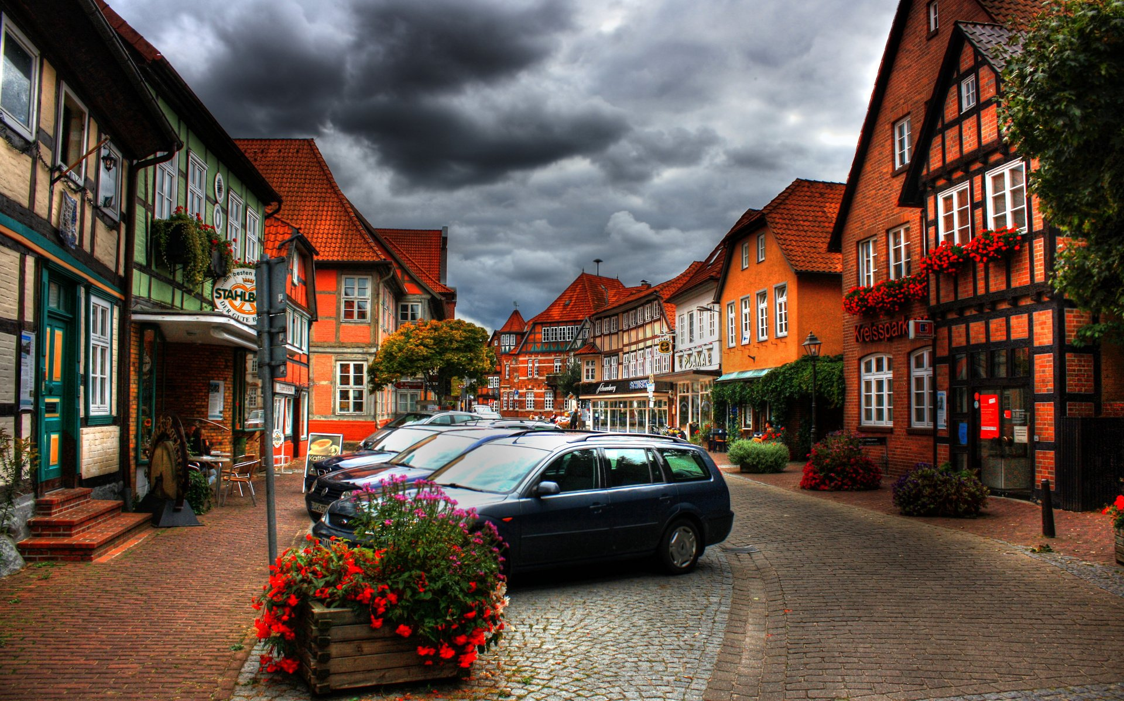

2. Развитие умения чтения с общим пониманием.

Учащиеся выполняют задание 8а в учебнике стр.161

(чтение и перевод текста)

Задание. Выписать из текста предложения с союзом wenn

Затем выполнить задание 8с в учебнике (письменно).

3. Развитие умений письменной речи (написание объявления)

Задание. Письменно сформулировать текст объявления о поиске друга. При выполнении задания использовать структуру текста:

Ich suche einen Freund/eine Freundin. Ich mag/habe gern … Meine Hobbys … Ich mag überhaupt nicht … Ich ﬁ nde es schrecklich, wenn man … Ich trage gern … Ich esse gern …

4. Домашнее задание: письменно задание 11 в рабочей тетради.(урок5)

Все выполненные задания напечатайте в WORD или сфотографируйте записи в тетради и присылайте мне на проверку в любой удобной для вас форме на электронную почту до 18.00: [schkola-66@list.ru](mailto:schkola-66@list.ru)